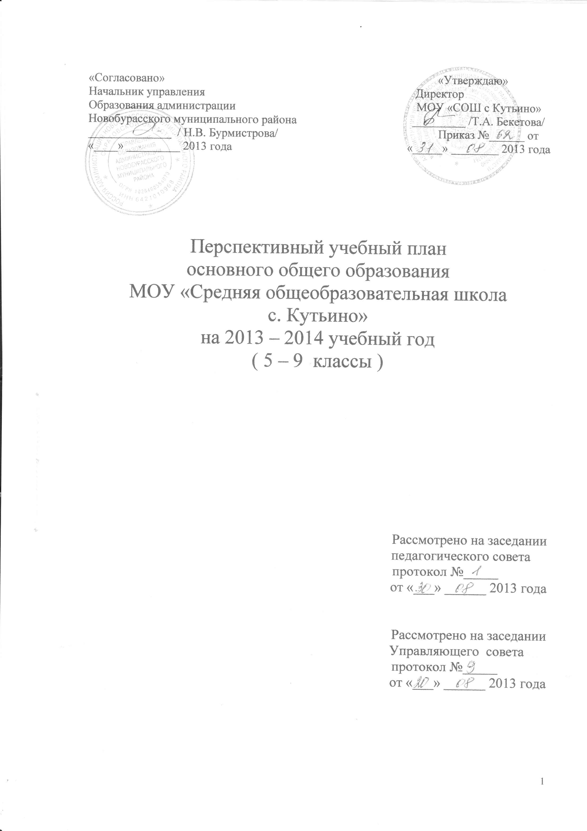

1.Общие положения.
1.1.Перспективный учебный план основного общего образования МОУ «СОШ с. Кутьино Новобурасского района Саратовской области» является нормативным документом, определяющим распределение учебного времени, отводимого на изучение различных учебных предметов обязательной части и части, формируемой участниками образовательного процесса, максимальный объём обязательной нагрузки учащихся, нормативы финансирования.
1.2. Нормативно-правовую основу разработки учебного плана МОУ «СОШ
с. Кутьино» составляют:
- Федеральный закон от 29.12.2012 № 273-ФЗ «Об образовании»;
- федеральный государственный образовательный стандарт начального общего образования (утвержден приказом Минобрнауки России от 6.10.2009 г. № 373, зарегистрирован в Минюсте России 22.12.2009 г., регистрационный номер 15785) с изменениями (утверждены приказами Минобрнауки России от 26.11.2010 г. № 1241, зарегистрирован в Минюсте России 04.02.2011 г., регистрационный номер 19707, от 22.09.2011 г. № 2357, зарегистрирован в Минюсте России 12.12.2011 г., регистрационный номер 22540);
- федеральный государственный образовательный стандарт основного общего образования (утвержден приказом Минобрнауки России от 17.12.2010 г. № 1897, зарегистрирован в Минюсте России 01.02.2011 г., регистрационный номер 19644)
- санитарно-эпидемиологические правила и нормативы СанПиН 2.4.2.2821-10 (постановление главного государственного санитарного врача РФ от 29.12.2010 г. № 189, зарегистрировано в Минюсте России 03.03.2011 г., регистрационный номер 19993),
- санитарно-эпидемиологические правила и нормативы СанПиН 2.4.4.1251-03 (постановление главного государственного санитарного врача РФ от 03.04.2003 г. № 27, зарегистрировано в Минюсте России 27.05.2003 г., регистрационный номер 4594),
- письмо Департамента общего образования Минобрнауки России от 12.05.2011 г. № 03-296 «Об организации внеурочной деятельности при введении федерального государственного образовательного стандарта общего образования»,
- нормативные правовые акты министерства образования Саратовской области, регламентирующие деятельность образовательных учреждений региона.
- Устав МОУ «СОШ с. Кутьино Новобурасского района Саратовской
области»
-Программа развития МОУ «СОШ с. Кутьино Новобурасского района Саратовской области».
1.3. Для реализации различных интересов, индивидуальных потребностей по направлениям образования и развития личности на основе результатов изучения и диагностики запросов обучающихся и их родителей (законных представителей) организуется внеурочная деятельность, которая представлена в приложении к перспективному плану внеурочной деятельности на ступени основного общего образования.
2. Учебный план основного общего образования
2.1. При разработке перспективного учебного плана учитываются цели и задачи деятельности школы, сформулированные в годовом Плане работы школы, программе развития школы.
2.2. Перспективный учебный план состоит из двух частей - обязательной части и части, формируемой участниками образовательного процесса.
2.3. Обязательная часть учебного плана определяет состав учебных предметов обязательных предметных областей и учебное время, отводимое на их изучение по классам (годам) обучения.
Обязательная часть перспективного учебного плана отражает содержание образования, которое обеспечивает достижение важнейших целей современного основного общего образования: создание условий для формирования у подростка способности к осуществлению ответственного выбора собственной индивидуальной образовательной траектории через полидеятельностный принцип организации образования, организацию образовательной среды как многополюсной и определение динамики смены форм образовательного процесса на протяжении обучения подростка в основной школе.
2.4. Особенности учебного плана:
2.4.1 Предметная область «Математика и информатика» представлена предметами:
5 класс - «Математика»;
6-9 классы - «Алгебра» и «Геометрия»;
5-9 классы – «Информатика».
2.4.2 Предметы «Обществознание», «География», «Биология» введены с 5 класса.
2.5. Часть перспективного учебного плана, формируемая участниками образовательного процесса, обеспечивает реализацию индивидуальных потребностей обучающихся и предусматривает введение учебных курсов, обеспечивающих различные интересы обучающихся, в том числе этнокультурные.
2.6. Учебный курс «Основы здорового образа жизни»
в 5 и 6 классах интегрированы в учебные предметы «Физическая культура», «Основы безопасности жизнедеятельности» и «Биология».
2.7. При выборе школа руководствуется следующими принципами
- преемственность и непрерывность курса,
- обеспеченность всеми видами ресурсов,
- отражение специфики и особенностей, в том числе типа и вида образовательного учреждения,
- ориентированность на социальный заказ на образовательные услуги.

3. Сетка часов перспективного учебного плана основного общего образования МОУ «СОШ с. Кутьино Новобурасского района Саратовской области»
Предметные области | Учебные  предметы  Классы | Количество часов в неделю
Предметные области | Учебные  предметы  Классы | V | VI | VII |  |  | VIII | IX | Всего
Обязательная часть
Филология | Русский язык | 5 | 6 |  | 4 | 3 |  | 3 | 21
Филология | Литература | 3 | 3 |  | 2 | 2 |  | 3 | 13
Филология | Английский язык | 3 | 3 |  | 3 | 3 |  | 3 | 15
Математика и информатика | Математика | 5 | 5 |  |  |  |  |  | 10
Математика и информатика | Алгебра |  |  |  | 3 | 3 |  | 3 | 9
Математика и информатика | Геометрия |  |  |  | 2 | 2 |  | 2 | 6
Математика и информатика | Информатика |  |  |  | 1 | 1 |  | 1 | 3
Общественно-научные предметы | История | 2 | 2 |  | 2 | 2 |  | 3 | 11
Общественно-научные предметы | Обществознание | 1 | 1 |  | 1 | 1 |  | 1 | 5
Общественно-научные предметы | География | 1 | 1 |  | 2 | 2 |  | 2 | 8
Основы духовно-нравственной культуры народов России | Основы религиозных культур и светской этики | 0,5 |  |  |  |  |  |  | 1
Естественно-научные предметы | Физика |  |  |  | 2 | 2 |  | 2 | 6
Естественно-научные предметы | Химия |  |  |  |  | 2 |  | 2 | 4
Естественно-научные предметы | Биология/Основы здорового образа жизни | 1 | 1 |  | 2 | 2 |  | 2 | 8
Искусство | Музыка | 1 | 1 |  | 1 |  |  |  | 3
Искусство | Изобразительное искусство | 1 | 1 |  | 1 | 1 |  |  | 4
Технология | Технология | 2 | 2 |  | 1 | 1 |  |  | 6
Физическая культура и Основы безопасности жизнедеятель-ности | Основы безопасности жизнедеятельности /Основы здорового образа жизни |  |  |  | 1 | 1 |  | 1 | 3
Физическая культура и Основы безопасности жизнедеятель-ности | Физическая культура/Основы здорового образа жизни | 3 | 3 |  | 3 | 3 |  | 3 | 15
Итого |  | 28,5 | 29 |  | 31 | 31 |  | 31 | 151
Часть, формируемая участниками образовательного процесса |  | 3,5 | 4 |  | 4 | 5 |  | 5 | 21
ОБЖ/Основы здорового образа жизни |  | 1 | 1 |  |  |  |  |  | 2
Русская словесность |  |  |  |  | 1 | 1 |  | 1 | 3
Ранняя химия |  |  |  |  | 1 |  |  |  | 1
Профориентационный курс «Мой выбор» |  |  |  |  |  | 1 |  |  | 1
Краеведение |  | 1 | 1 |  | 1 | 1 |  | 1 | 5
Информатика |  | 1 | 1 |  |  |  |  | 1 | 3
Наглядная геометрия |  |  | 1 |  | 1 |  |  |  | 2
Черчение и графика |  |  |  |  |  | 1 |  |  | 1
Информационная работа, ориентационные элективные курсы, психолого-педагогическое сопровождение (1 чет.) |  |  |  |  |  |  |  | 3 | 3
Предметные элективные курсы (2-4 чет.) |  |  |  |  |  |  |  | 3 | 3
Максимально допустимая недельная нагрузка |  | 32 | 33 |  | 35 | 36 |  | 36 | 172
Внеурочная деятельность (кружки, секции, проектная деятельность и др.) |  | 4 | 5 |  | 5 | 5 |  | 5 | 24

